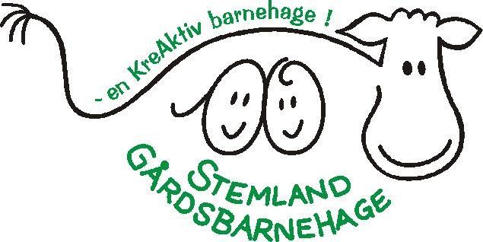
PROGRESJONSPLAN/UTVIKLINGSPLAN
FOR STEMLAND GÅRDSBARNEHAGE

ETIKK, RELIGION OG FILOSOFI

 | MÅL: | METODE:
TRINN 1  0-2 | - Oppleve voksne som viser dem respekt, omsorg og er ærlige.  - Lære at det ikke er greit å slå, bite, dytte…  - Alle barna skal bli sett og hørt  - Oppleve gårdens og dyras syklus; fødsel-liv-død..  - Barna må erfare og lære seg å godta at vi er forskjellige.  - Lærer om følelsene våre; glad, sint, lei seg… | - Gode rollemodeller  - Gode samtaler mellom barn og voksne  - Voksne må ha tid til barna  - Ta barna med på det som skjer og være konkrete i samtaler om det vi opplever  - Samlingsstund, sang, solfest, baking, måltid  - Snakke med foreldre om dette på foreldremøte  - Adventshjerter, la barna få være i fokus  - Lese billedbøker
TRINN 2  2-4 | - Oppleve gårdens syklus  - Oppleve og utøve respekt og ærlighet  - Lære å hjelpe hverandre – lære å dele-ta vare på hverandre  - Besøke kirken og høre historier rundt jul, påske…  - Svare når du blir tilsnakket(ja, nei, hei, ha det)  - Erfare og oppleve mye rundt livet(fødsel, død) | - Voksne som respekterer og tror på barna  - Voksne som undrer seg sammen med barna  - Voksne rollemodeller  - Markere samefolkets dag etc  - Samlingsstund
TRINN 3  4-6 | - Bruke språket til å forhandle og kommunisere med hverandre – konfliktløsning  - Hjelpe hverandre i ulike situasjoner – se at andre trenger hjelp  - Få forståelse av at egne handlinger får konsekvenser  - Barna får en forståelse av hvorfor vi gir penger til barn i andre land(redd barna, Forut, SOS…)  - Vennskap – forstå hvordan vi tar vare på vennene våre | - Voksne må ha tid til å samtale  - Voksne må tørre å stille spørsmål vi ikke har svaret på  - Voksne som spør barna hva de tror…  - Vennskapsplakat, storklubb  - Bruker bøker  - Voksne som informerer, følger opp, hjelper, støtter, anerkjenner, lytter

Barnehagen har reservert seg fra den kristne formålsparagrafen, men vi følger de vanlige norske tradisjonene. Også Kardemommeloven som leveregel er viktig: ”Du skal gjøre mot andre det du vil at andre skal gjøre mot deg”.
Det er viktig å ha foreldrene med her: samarbeid, gjensidig forståelse, avtaler og god informasjonsflyt begge veier.

